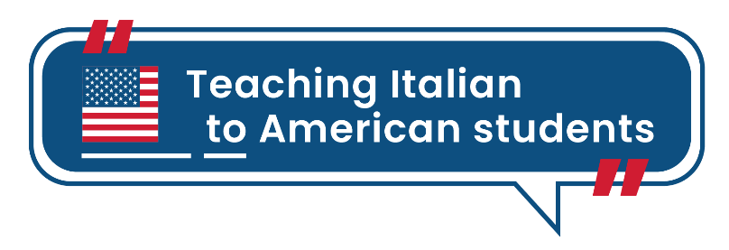
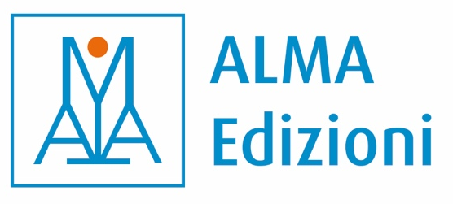

17 aprile 2026
Durata: 1 ora

Attestato di partecipazione al WEBINAR:

LA POESIA COME STRUMENTO PEDAGOGICO NEI CORSI DI LINGUA
Relatrice:
Alessia Valfredini

rilasciato a:

ALMA Edizioni s.r.l.
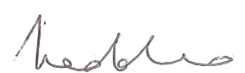
Ciro Massimo Naddeo
Direttore editoriale

